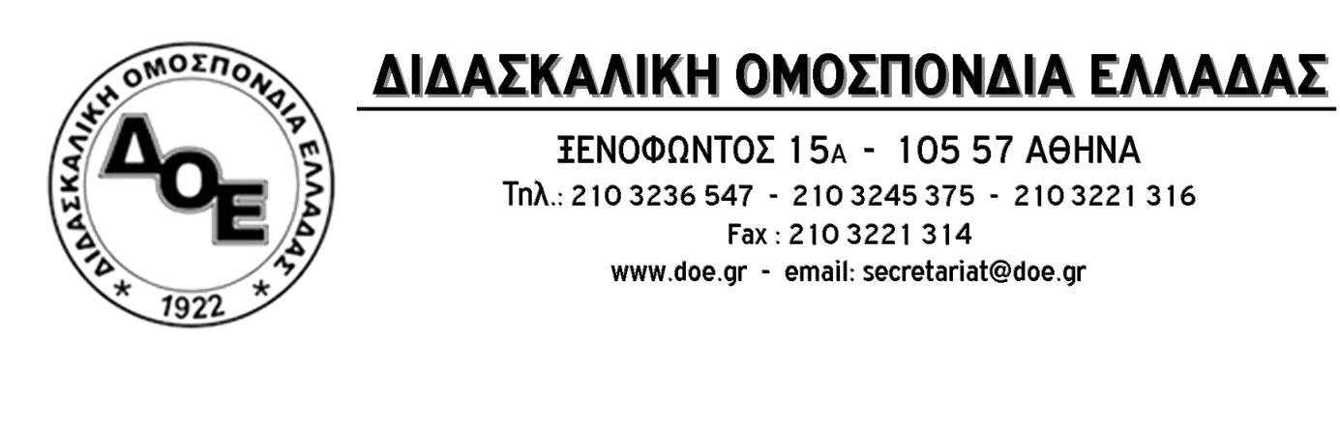
Αθήνα 23/10/2020
Προς:
1. Τους Συλλόγους Εκπαιδευτικών Π.Ε.
2. Μ.Μ.Ε.

ΔΕΛΤΙΟ ΤΥΠΟΥ

Κατάθεση δηλώσεων απόσυρσης των ψηφοδελτίων από τις «ηλεκτρονικές εκλογές» της 7^{ης} Νοεμβρίου

Κατατέθηκαν στις 22 Οκτωβρίου 2020, στα γραφεία της Δ.Ο.Ε., στο πλαίσιο υλοποίησης της απόφασης του Δ.Σ. της Δ.Ο.Ε. στις 16/10/2020, οι δηλώσεις απόσυρσης των ψηφοδελτίων όλων των συνδυασμών που είχαν υποβάλει αιτήσεις υποψηφιότητας για τις αρχαιρεσίες ανάδειξης αιρετών εκπροσώπων των εκπαιδευτικών στα υπηρεσιακά συμβούλια Κ.Υ.Σ.Π.Ε. και Α.Π.Υ.Σ.Π.Ε.. Με ανάλογο τρόπο κινούνται και οι Σύλλογοι Εκπαιδευτικών Π.Ε. σε όλη τη χώρα, αποσύροντας τα ψηφοδέλτια των εκλογών των κατά τόπους Π.Υ.Σ.Π.Ε..
Η κίνηση αυτή αποτελεί απάντηση στην αδιάλλακτη και αδιέξοδη τακτική της Υπουργού Παιδείας η οποία παραμένει αμετακίνητη στην αντιδημοκρατική της μεθόδευση, για επιβολή της ηλεκτρονικής ψηφοφορίας στις εκλογές για την ανάδειξη αιρετών εκπροσώπων των εκπαιδευτικών στα Υπηρεσιακά Συμβούλια το Σάββατο 7 Νοεμβρίου 2020.
Το Δ.Σ. της Δ.Ο.Ε. με αυτή την ενέργεια δηλώνει ότι δεν θα συναινέσει στην προσπάθεια της Κυβέρνησης και του Υπουργείου Παιδείας να παρέμβουν στο συνδικαλιστικό κίνημα. Απαντάμε ενωτικά και αποφασιστικά προασπίζοντας τα συνδικαλιστικά δικαιώματα και τις συλλογικές διαδικασίες.
Μετά τη μαζική απόσυρση όλων των υποψηφιοτήτων από τις εκλογές των Υπηρεσιακών Συμβουλίων το Υπουργείο Παιδείας δεν μπορεί να προχωρήσει στην εκλογική διαδικασία της 7^{ης} Νοεμβρίου. Ακόμα όμως και να τολμήσει να αποπειραθεί την πραγματοποίησή τους, καλούμε όλους τους εκπαιδευτικούς να απέχουν από την ηλεκτρονική ψευδο-ψηφοφορία.
Το Υπουργείο Παιδείας να προχωρήσει σε διενέργεια των εκλογών ανάδειξης των αιρετών όταν θα υπάρξουν οι ευμενείς υγειονομικές συνθήκες που θα καταστήσουν τη διενέργειά τους ασφαλή, με τη δια ζώσης παρουσία των συναδέλφων και όχι με ηλεκτρονικό τρόπο, σε εργάσιμη ημέρα χωρίς άδεια και έως τότε να παρατείνουν τη θητεία των νυν αιρετών. Ταυτόχρονα, να καταργηθεί η τροπολογία του Π.Δ. 1/2003 που ψηφίστηκε με το νόμο 4728/20 και της εφαρμοστικής Υ.Α. (Φ.350/52/139940) όπου ορίζεται η διεξαγωγή των εκλογών για την ανάδειξη αιρετών στα Υπηρεσιακά Συμβούλια με ηλεκτρονική ψηφοφορία.
Σε διαφορετική περίπτωση, το Δ.Σ. της Δ.Ο.Ε., επιφυλάσσεται για τη χρήση κάθε προβλεπόμενου πρόσφορου νομικού μέσου προκειμένου να μην πραγματοποιηθεί η ηλεκτρονική ψηφοφορία και να μην νομιμοποιηθεί σε κανένα επίπεδο.
Δεν θα συναινέσουμε στον ευτελισμό του θεσμού του αιρετού και τη λειτουργία των υπηρεσιακών συμβουλίων χωρίς καμία παρέμβαση του κινήματος και έκφραση των διεκδικήσεων των εργαζομένων.
Η προσπάθεια να αλλοιωθεί ο χαρακτήρας και η λειτουργία του συνδικαλιστικού κινήματος θα πέσει στο κενό.

Από τη Δ.Ο.Ε.

